МИНИСТЕРСТВО НАУКИ И ВЫСШЕГО ОБРАЗОВАНИЯ РОССИЙСКОЙ ФЕДЕРАЦИИ

ФЕДЕРАЛЬНОЕ ГОСУДАРСТВЕННОЕ БЮДЖЕТНОЕ ОБРАЗОВАТЕЛЬНОЕ УЧРЕЖДЕНИЕ ВЫСШЕГО ОБРАЗОВАНИЯ

**«БЕЛГОРОДСКИЙ ГОСУДАРСТВЕННЫЙ ТЕХНОЛОГИЧЕСКИЙ УНИВЕРСИТЕТ им. В. Г. ШУХОВА»**

**(БГТУ им. В.Г. Шухова)**

Кафедра программного обеспечения вычислительной техники и автоматизированных систем

**Лабораторная работа №11**

по дисциплине: Объектно-ориентированное программирование Тема: Знакомство с языком программирования Python. Базовые структуры данных.

Выполнил: студент группы ПВ-223

Дмитриев А.А.

Проверил:

Черников С.В.

Белгород 2024 г.

**Цель работы:** Познакомится с базовыми конструкциями языка. Получить навык создания простых приложений. Изучить базовые типы.

**Задание:**

В соответствии с вариантом задания требуется выполнить объектную декомпозицию задачи. В качестве одного из обязательных объектов выделить «матрицу». Для реализации соблюдения условия задачи требуется использовать возможности перегрузки операторов. При выводе также требуется выполнить перегрузку соответствующего оператора.

**Вариант 2:**

На вход подаются данные в форме двумерных «матриц», количество матриц заранее не определено, разделителем между матрицами являются строки. Для каждой матрицы найти все, которые удовлетворяют следующему условию: сумма элементов каждой строки совпадает с суммой элементов текущей. Форма матрицы может быть не полной. Формат вывода требуется соблюсти.

Объектная декомпозиция:

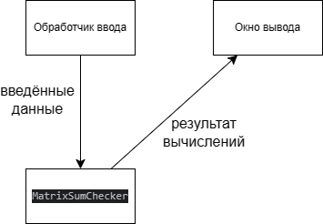

Код:

class matrix_sum_checker:  
 __matrix = []  
  
 def __init__(self, data):  
 self.__matrix.clear()  
  
 data = data.split("\n")  
 buf = []  
 for line in data:  
 if not line.strip():  
 self.__matrix.append(buf.copy())  
 buf.clear()  
 else:  
 buf.append([int(x) for x in line.split()])  
  
 if len(buf) > 0:  
 self.__matrix.append(buf)  
  
 del buf  
  
 def find_matrices_with_equality_sums_by_rows(self):  
 for i in range(len(self.__matrix)):  
 for j in range(i + 1, len(self.__matrix)):  
 if self.__is_sums_by_rows_equal(i, j):  
 yield (self.__matrix[i], self.__matrix[j])  
  
 def __is_sums_by_rows_equal(self, m1_index, m2_index):  
 if m1_index >= len(self.__matrix) or m2_index >= len(self.__matrix):  
 raise IndexError  
  
 if len(self.__matrix[m1_index]) != len(self.__matrix[m2_index]):  
 return False  
  
 amount_rows = len(self.__matrix[m1_index])  
 for i in range(amount_rows):  
 if sum(self.__matrix[m1_index][i]) != sum(self.__matrix[m2_index][i]):  
 return False  
  
 return True  
  
 def find_matrices_with_equality_sums_by_rows_by_index(self, m_index):  
 res = []  
 for i in range(len(self.__matrix)):  
 if i == m_index:  
 continue  
  
 if self.__is_sums_by_rows_equal(m_index, i):  
 res.append(self.__matrix[i])  
  
 return res  
  
 def __getitem__(self, m_index):  
 return self.find_matrices_with_equality_sums_by_rows_by_index(m_index)  
  
 def __str__(self):  
 return "".join([m1.__str__() + "\n--->\n" + m2.__str__() + "\n\n"  
 for m1, m2 in self.find_matrices_with_equality_sums_by_rows()])[:-2]  
  
  
if __name__ == "__main__":  
 data = \  
 "1 1 1 2\n3 1 1 4\n2 1 5 3\n \  
 \n1 1 1 2\n3 1 3 4\n2 1 5 3\n \  
 \n1 2 1 1\n1 2 1 5\n1 1 5 4"  
  
 res = matrix_sum_checker(data)  
 print(res)  
 print("-------------------------------------------------")  
 print("by index 2:", res[2])

Пример работы программы:

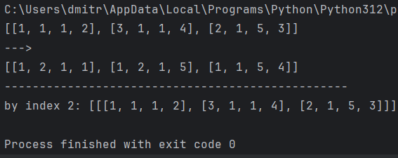

**Вывод:** В ходе лабораторной работы познакомились с базовыми конструкциями языка. Получили навыки создания простых приложений. Изучили базовые типы.